济槐发改字〔2023〕11号

槐荫区发展和改革局
关于印发槐荫区经十西路汽车产业带 发展规划的通知

各街道办事处，区政府各部门：
《槐荫区经十西路汽车产业带发展规划》已经区政府同意，现印发给你们，请认真贯彻落实。

济南市槐荫区发展和改革局
2023年3月27日
（此件公开发布）

槐荫区经十西路汽车产业带
发展规划

2023年3月

目 录
前 言 1
一、发展形势和基础 3
（一）发展形势 3
（二）发展基础 4
（三）发展优势和机遇 6
（四）存在的主要问题 10
二、汽车产业链分析 11
（一）汽车生产制造产业链 11
（二）汽车销售产业链 12
（三）汽车后市场产业链 13
三、总体思路 16
（一）指导思想 16
（二）基本原则 16
（三）发展方向和目标 17
四、空间布局 19
（一）布局现状分析 19
（二）空间布局框架 21
五、重大工程 24
（一）盘活存量，实施载体赋能工程 24
（二）精准施策，实施产业招商工程 25
（三）持续助力，实施企业培育工程 26
（四）加强宣传，实施品牌建设工程 27
（五）聚焦前沿，实施创新融合工程 28
（六）强化支撑，实施设施提升工程 28
六、保障措施 30
（一）加强组织保障 30
（二）加大资金支持 30
（三）营造发展环境 30
（四）强化智力支撑 31
（五）健全考核机制 31
附件1现状布局图 33
附件2空间布局图 34
附件3招引推荐重点企业一览表 35
附件4对标地区经验总结 43

前 言
槐荫区作为省会济南的西部城区，区位优势独特，具有较好的产业基础，发展潜力巨大，正处于跨越发展、快速发展、高速发展的黄金期与窗口期。汽车产业作为槐荫区特色产业之一，在经济发展中具有重要的战略地位。经过多年的发展，区内形成了以匡山汽车大世界、润华汽车主题公园、济南世购商贸广场、山东老屯汽配城等为代表的汽车综合服务园区，集聚了润华集团、山东大友、特斯拉、小鹏汽车等一批行业龙头企业，已经成为全市汽车产业的重要引擎。
规划建设槐荫区经十西路汽车产业带（以下简称“汽车产业带”），有利于提升全市汽车产业发展能级，增强产业辐射带动能力；有利于提升槐荫城市品牌，增强区域影响力；有利于构建新发展格局，为全市经济发展贡献槐荫力量。槐荫区不仅拥有汽车产业聚集基础，还具备顺势扩展外延的有利条件和发展空间，随着“两核三区，三纵三横”城区发展格局的重塑，汽车产业带的打造是非常必要的，也是可行的。
为深入贯彻黄河流域生态保护和高质量发展重大国家战略、“西兴”城市发展战略，加快推进汽车产业优化布局，培育新兴市场主体，提升槐荫汽车产业能级，促进汽车产业健康发展，特编制本规划。
汽车产业带规划范围东起腊山立交桥，沿经十西路至长清界，北起济齐路，沿二环西南路至刘长山路，包括匡山、腊山、玉清湖三个街道部分区域，规划面积39平方公里。规划期限2022—2030年，近期至2025年，远期展望到2030年。

一、发展形势和基础
汽车产业具有关联度高、规模效益显著、资金技术密集等特点，是评价一个国家或地区经济发展水平和产业成熟程度的代表性产业。在新一轮科技革命和产业变革的推动下，汽车产业加速电动化、智能化、网联化、共享化转型，市场规模不断扩大，消费模式不断升级，同时面临全球经济不确定性等多重因素，汽车产业发展的外部环境更加错综复杂。

（一）发展形势
1.国际形势
当前国际地区形势深刻复杂演变，各种挑战和不确定因素明显增多，全球经济增长动能持续减弱。随着汽车芯片短缺开始缓解，全球汽车产量正逐步提升，2022-2023年全球汽车行业将迎来恢复性增长，预计2023年全球汽车销量同比增长6%左右。在新一轮科技革命和产业变革推动下，全球汽车产业加速向电动化、智能化、网联化、共享化转型，同时多个国家提出碳达峰碳中和以及电动化的发展目标，尤其是欧盟国家密集出台鼓励新能源汽车产业发展及消费的扶持政策，欧美主要发达国家陆续公布禁售燃油车时间表。随着汽车产业日益全球化和IT技术广泛应用，汽车产品特征、生产方式、使用模式已发生重大变化，汽车产业正由制造链向服务链加速延伸。
2.国内形势
截至2021年底，我国汽车保有量达3.02亿辆，较2020年增长8.16%，我国千人汽车保有量达到209辆，但与发达国家相比仍然存在不小差距。汽车行业受疫情影响的供应链逐步恢复，特别是在国家购置税减半政策、地方政府促汽车消费政策推动下，汽车产销同比快速增长，汽车行业总体恢复情况良好，预计未来5—10年中国汽车市场将保持稳定增长趋势，到2025年全国汽车消费市场规模将达4000万辆以上。随着“碳达峰碳中和”政策措施深入实施，我国汽车市场由“总体规模快速扩张”转为“结构优化和质量提升”，汽车电动化、智能化、网联化、共享化趋势将取得实质性进展，新能源汽车和智能网联汽车将迎来黄金期。同时，由于国内汽车保有量迅速增加，我国汽车后市场规模增长趋势强劲，发展潜力巨大。

（二）发展基础
1.产业基础日益巩固。近年来，槐荫区汽车产业规模与影响力正与日俱增，初步形成了以汽车销售、汽车后市场为优势特色的现代汽车产业体系。2021年，全区注册的汽车类相关企业11623家，其中山东老屯汽配城企业331家，山东汽配城企业323家，华东汽配城企业49家，匡山汽车大世界企业499家。槐荫区汽车销售额占全市汽车行业零售额的55.1%，是济南市最大的汽车销售中心，拥有涵盖乘用车（轿车、SUV、MPV）、商用车（微型货车、皮卡）等车型的56个汽车品牌，85家4S店，已入驻保时捷、奔驰、宝马、奥迪、特斯拉、沃尔沃、小鹏等业内顶尖企业品牌，基本形成国产自主品牌、外资顶级品牌与造车新势力同台共舞的发展格局。
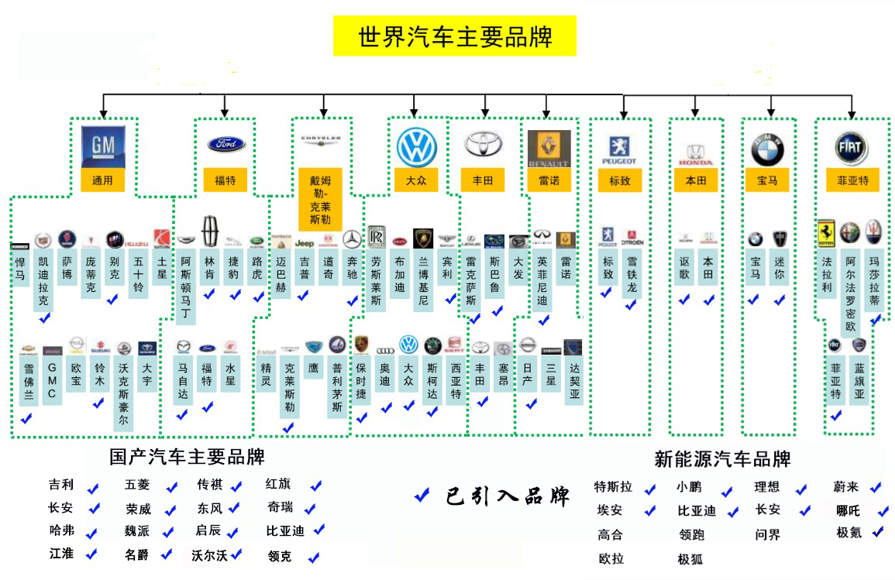
图1 经十西路汽车产业带汽车市场品牌情况
2.龙头企业实力显著增强。产业带的汽车消费服务氛围、产业集聚优势以及良好的营商环境优势明显，集聚了润华集团、山东大友、山东世通、比亚迪和山东保能新能源汽车、特斯拉等代表企业，引入了济南小鹏汽车区域总部。其中润华集团为山东省最大的汽车经销商集团之一，企业年销售额190.89亿，旗下拥有奔驰、宝马、奥迪、雷克萨斯、凯迪拉克、通用、大众、丰田等豪华及中高级乘用车品牌15个，形成4S集群汽车服务园区10个，服务客户超百万，荣登2022年中国民营汽车流通企业百强榜14名；山东大友目前年销售额20多亿元，在槐荫境内拥有宝马乘用车、宝马摩托车、广汽丰田、东风本田、东风日产、启辰等14家授权标准4S店和多家授权城市展厅，连续多年被评为“中国汽车经销商集团百强”。
3.产业载体集聚效应凸显。汽车产业带形成了以润华汽车主题公园、匡山汽车大世界为代表的汽车综合服务园区，集聚济南世购商贸广场、山东老屯汽配城、山东汽车配件城、华东汽车配件市场等多个汽车后市场产业载体。汽车销售、金融保险、汽车租赁、二手车、汽车维修及配件等服务加速朝着产业化、专业化方向发展，已形成较为完善的汽车服务产业链条。

（三）发展优势和机遇
立足新发展阶段，构建新发展格局，多重战略叠加的机遇，为槐荫在更大区域、更畅循环中集聚汽车产业各类发展要素创造有利条件。
1.区位交通条件优越。北接京津冀、雄安新区，南联长三角，高铁、高速、高架、轻轨交汇，立体化交通网络日益完善。济南西站作为京沪高铁五大始发站之一，到达北京仅82分钟、到达上海不到3个小时，可通达全国323个高铁站，2020年发送、到达旅客1271万人次，是全国通达城市仅次于北京的第二高铁站，1个半小时即可覆盖周边4省、13个地级市，近4亿人口。轨道交通1号线、2号线通车运行，4号线、6号线加快建设，实现了市内公交、长途客运、地铁、高铁“零换乘”，现代化综合交通体系日趋完善，为来槐购车、购物、旅游的客群提供极大便利。
2.特色产业优势明显。近年来，济南国际医学科学中心建设成果显著，全市首家挂牌运营的“市级电商直播基地”落户，山东国际会展中心建成启用，获批国家级会展经济促进示范区，槐荫区医养健康、商务会展、消费物流等主导产业已形成规模；方特•东方神画成功创建4A级景区，印象济南、1953茶文化创意产业园、高科都市农庄、稻香花海成功创建3A级景区，工业旅游、红色旅游、乡村旅游串珠成链，与汽车产业带交相辉映、相得益彰，为未来汽车产业融合发展提供了有力支撑。
3.消费市场稳中向好。2021年，山东省机动车保有量3047万辆，机动车驾驶人数量3450万，均居全国第二位，济南市汽车保有量275.8万辆，占全省总量的9%，仅列全省第3位，汽车消费市场发展潜力巨大。随着强省会战略实施，城乡居民收入的增加，汽车消费结构提档升级，将推动汽车产业快速增长。
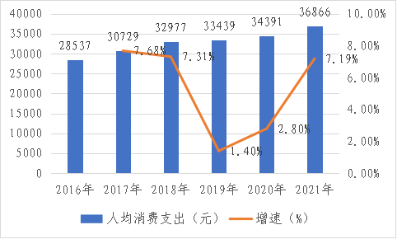
图2 2016-2021年济南居民人均消费支出及增速
4.政策环境机遇良好。为加快形成以国内大循环为主体的国内国际双循环新发展格局，深化供给侧结构性改革，加速汽车产业转型升级，促进汽车消费，国家、地方政府相继出台《汽车产业中长期发展规划》《山东省促进汽车消费的若干措施》等一系列扶持政策，必将推动汽车产业带的持续健康快速发展。
表1 中国汽车产业相关支持政策
时间 | 部门 | 政策文件
2017年4月 | 工信部、发改委、科技委 | 《汽车产业中长期发展规划》明确建设汽车强国总目标，新能源汽车、智能网联汽车和节能产业链进行升级
2017年12月 | 工信部 | 《促进新一代人工智能发展三年行动计划》明确支持车辆智能计算平台、车载芯片、自动驾驶系统、车辆智能算法等关键技术的研发
2018年1月 | 发改委 | 《智能汽车创新发展战略》将推动智能汽车技术和产业的高速发展。
2018年2月 | 财政部 | 《关于调整完善新能源汽车推广应用财政补贴政策的通知》
2018年12月 | 全国人民代表大会常务委员会 | 《中华人民共和国车辆购置税法》
2019年6月 | 财政部、税务总局 | 《关于继续执行的车辆购置税优惠政策的公告》
2020年2月 | 11部门联合印发 | 《智能汽车创新发展战略》多维度确保2025年实现L2级自动驾驶规模化生产，L3级在特定环境下市场化应用
2020年4月 | 交通运输部 | 《公路工程适应自动驾驶附属设施总体技术规范》
2020年7月 | 交通运输部 | 《国家车联网产业标准体系建设指南（智能交通相关）》
2020年8月 | 交通运输部 | 《关于推动交通运输领域新型基础设施建设的指导意见》
2020年12月 | 交通运输部 | 《关于完善综合交通法规体系的意见》推动自动驾驶等先进技术在道路运输领域的发展应用
2020年12月 | 交通运输部 | 《交通强国建设试点工作意见》
2020年12月 | 交通运输部 | 《中国营运车辆智能化运用发展报告》
2020年11月 | 国务院 | 《新能源汽车产业发展规划（2021-2035年）》
2020年12月 | 交通运输部 | 《关于促进道路交通自动驾驶技术发展和应用的指导意见》
2021年4月 | 工业和信息化部、财政部、税务局 | 《关于调整免征车辆购置税新能源汽车产品技术要求的公告》
2021年4月 | 财政部、工业和信息化部、科技部、国家发改委 | 《关于进一步完善新能源汽车推广应用财政补贴政策的通知》
2021年7月 | 工业和信息化部 | 《工业和信息化部关于加强智能网联汽车生产企业及产品准入管理的意见》
2021年10月 | 山东省工业和信息化厅 | 《山东省新能源汽车产业发展规划(2021-2025年)》
2022年1月 | 国家发改委、国家能源局 | 《国家发展改革委、国家能源局关于完善能源绿色低碳转型体制机制和政策措施的意见》
2022年5月 | 山东省商务厅联合省发改委、省财政厅、省统计局 | 《山东省促进汽车消费的若干措施》
5.需求催生产业创新。随着汽车行业电动化、智能化、网联化、共享化转型和用户需求升级，衍生出新型服务需求，将为汽车全产业链带来更多机会。以电动和智能为主体的新一代汽车的后市场产业，正成为汽车产业发展中潜力巨大的新增长点。电动化进程促进充电换电、电池回收、电池租赁等围绕动力系统全生命周期服务诞生，相关维保服务产品及专业技术的配套需求将随之增加。智能化、网联化、共享化驱动下衍生出自动驾驶出行服务、数据增值、区块链、金融保险等新模式，将极大促进汽车产业增长。

（四）存在的主要问题
1.产业发展空间不足。汽车产业带沿线现有项目用地多为集体用地，受区域规划调整等因素制约，用地性质调整难度较大，辖区建设用地指标不足，导致汽车产业项目落地难、扩容发展难，产业带未来发展空间和布局存在一定的局限性。
2.产业结构有待优化。汽车销售市场品牌占比与市场需求存在差异，新能源汽车和高端产品相对较少；本地产业资源与汽车产业融合度不高，汽车+新一代信息技术、智能交通等新兴产业以及汽车+文化、会展、旅游等优势产业融合发展缓慢，产业带动作用不明显。
3.产业品牌效应不强。区域内优势汽车产业，汽车销售、汽车后市场是由于历史原因自发形成的，现状相对散、乱，缺乏统一规划，区域吸引力不强，汽车区域品牌培育整体推动力不足，品牌效应尚未形成。
4.产业配套有待完善。新能源汽车产业配套基础设施与服务能力不足，充电站和换电站等基础设施存在网点少、距离远等问题；区内目前尚未建设加氢站，导致氢能源汽车发展受限；智能网联汽车等新兴产业业态研发创新能力较弱，缺少示范推广及应用环境。

二、汽车产业链分析
汽车产业链主要由三大部分组成，包括汽车生产制造、汽车销售和汽车后市场，其中以汽车整车制造为核心，上游为汽车零部件制造以及原材料加工的基础工业，下游为服务贸易领域，包括汽车销售和金融、保险等后市场服务。目前，槐荫区汽车产业链中上游产业基础薄弱，下游销售以及后市场服务相对优势明显。
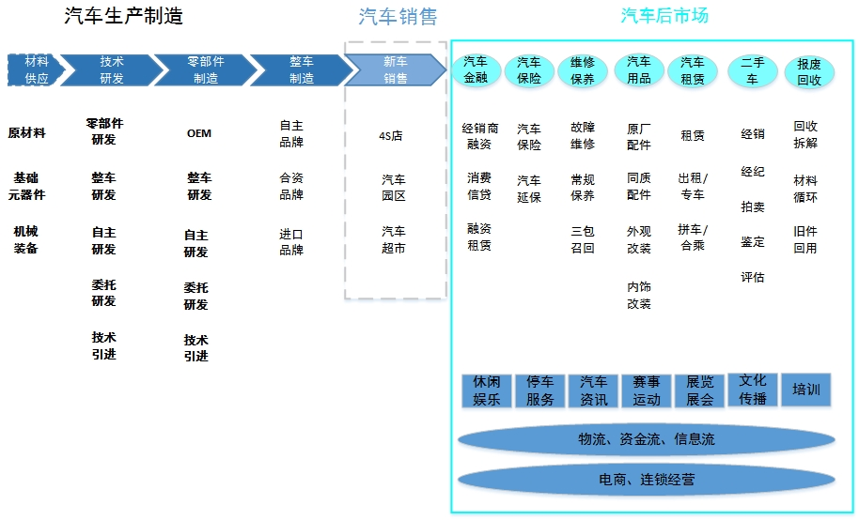
图3 汽车产业链示意图

（一）汽车生产制造产业链
2021年山东省汽车产量位居全国第十位，山东省规模以上汽车制造业企业数量位居全国第四；济南市汽车年产量近40万辆，汽车制造业增速达61.3%，主要汽车生产制造基地包括起步区比亚迪汽车工业园、济南吉利汽车生产基地；槐荫区汽车及零部件生产制造总产值达到52.94亿元，汽车生产制造规上企业仅有中国重汽特种车、济南二机床、济南晋升汽配、山东重沃工贸，零部件生产制造企业仅占全区汽车类相关企业的2.6%。
槐荫区汽车整车制造与汽车零部件生产制造市场竞争力不足，产业链前端环节发展滞后，发展基础相对薄弱，制造产业体系不够系统，发展难度较大，下一步建议依托现有产业基础，按照企业需求，落实“一企一策”，精准服务重点企业。

（二）汽车销售产业链
2021年，山东省汽车类商品零售额2679亿元，汽车销量为160万辆，汽车销量位居全国第二；济南市全年汽车类商品零售额477.2亿元，同比增长7.4%，汽车销量为24万辆，汽车销量位居全省第一。槐荫区整车销售企业707家，规上销售企业共有155家，零售额实现262.9亿元，汽车行业占全区限上零售额的81.8%，其中区内重点销售企业润华集团销售额55.1亿元，山东大友销售额24.76亿元。
槐荫区作为济南市最大的汽车销售中心，汽车销售仍将是汽车产业带未来重点发展方向。一是加快新能源汽车布局，服务保障现有新能源汽车品牌发展；二是积极引进其他新能源汽车品牌，培养壮大新能源销售市场；三是创新销售模式，为用户提供更好的服务，优化产业环境，激发经营活力。

（三）汽车后市场产业链
汽车后市场作为产业链中重要一环，涵盖了消费者买车后所需要的一切服务，包括汽车金融、汽车保险、维修保养、汽车用品、汽车租赁、二手车、报废回收等。目前，全国汽车后市场市场规模超过5万亿元，发展潜力巨大。槐荫区现有后市场企业10612家，占全区汽车类相关企业的91%。
1.汽车金融。我国汽车金融市场规模快速增长，2020年汽车金融规模达到了2.2万亿元，近10年的年复合增长率达25.8%。目前槐荫区汽车金融相关企业128家，占槐荫区汽车相关企业的1.08%。
对槐荫区而言，建议重点发展汽车融资租赁、互联网汽车金融，针对汽车库存融资、供应链金融等提供特色金融服务，发展各类新型出行模式下的汽车金融创新产品，不断扩大汽车金融市场规模。
2.汽车保险。2020年9月，银保监会实施车险综合改革，提高交强险责任限额、优化费率浮动系数，推动交强险经营高质量发展，商业保险产品不断推陈出新，保险市场行业实现良性循环。槐荫区汽车保险相关企业125家，占槐荫区汽车相关企业的1.07%。
对槐荫区而言，下一步应推动保险机构开发符合新能源汽车和二手车交易特点的贷款保证保险产品，更好满足多样化需求。
3.维修保养。我国汽车保有量逐年提升，平均车龄逐年延长，维修保养市场发展空间广阔。2016-2020年，我国汽车养护与维修市场规模年复合增长率达到3.8%；随着疫情结束，汽车市场回暖，汽车养护与维修市场增速将进一步提升，预计2026年我国汽车养护与维修市场规模将达到1.6万亿元。槐荫区经营汽车的维修的企业有2558家，占槐荫区汽车类相关企业22%。
对槐荫区而言，下一步应引进全国知名品牌企业，加快规范化、标准化维修保养体系建设，并积极培育壮大新能源汽车维修保养市场。
4.汽车用品。济南市2020年末拥有民用机动车313.9万辆，汽车用品的市场规模达到160亿元。槐荫区作为济南规模最大、种类最全的汽车用品服务区，区内汽车用品相关企业4624家，占槐荫区汽车相关企业的39%，规模以上市场为山东老屯汽配城，2020年成交额2.8亿元。
对槐荫区而言，下一步建议发展影音设备、电子电器、内饰用品、外饰装潢、改装用品等个性化汽车用品以及品牌化、绿色环保汽车配件，以期抓住用品市场转型机遇谋求新优势。
5.汽车租赁。2022年6月底，全国汽车保有量达4.06亿辆，全国汽车驾驶员4.92亿人，汽车驾驶员与汽车保有量之间存在较大缺口，汽车租赁市场前景广阔。槐荫区内汽车租赁相关企业2076家，占槐荫区汽车相关企业的17.8%。
对槐荫区而言，下一步优化汽车租赁网点布局，扩大覆盖面，提供“一点租多点还”服务；运用信息化手段集成车辆预订、取还车、电子支付和保险“一站式”服务，满足消费者多样化、高品质租车消费需求。
6.二手车交易。随着二手车限迁政策进一步取消，明确取消限迁政策标准，二手车跨区域流通的优势将愈发明显，二手车交易将更加活跃，二手车市场迎来重要的发展机遇期。2021年山东省二手车交易量为334.74万辆，同比增长26.9%；槐荫区目前区内经营二手车的企业有1463家，占槐荫区汽车相关企业的12.3%。
对槐荫区而言，下一步建议做好二手车市场规模提升，盘活二手车存量，大力发展集二手车拍卖、置换、连锁经营等新型营销体系。
7.报废回收。2021年我国报废汽车回收拆解量近250万辆，同比增长高达20.7%，近五年来复合增长率为9.4%，保持高增长态势；汽车回收拆解量占注销量的比率也由17.1%提升至47.8%，行业规范程度不断增强。槐荫区内汽车报废回收相关企业有87家，占槐荫区汽车相关的企业的0.7%。
对槐荫区而言，下一步建议提高汽车拆解企业相应的补贴用来鼓励拆车企业扩大经营规模、加大研发投入、不断进行技术革新。

三、总体思路

（一）指导思想
以习近平新时代中国特色社会主义思想为指导，认真落实习近平总书记对山东、对济南工作的重要指示要求，完整、准确、全面贯彻新发展理念，积极抢抓黄河流域生态保护和高质量发展重大国家战略、强省会战略、“西兴”城市发展新格局等历史性机遇，深入践行“125510”发展思路，围绕汽车消费和后市场服务两个主阵地，以培育具有未来竞争力的汽车产业集群为主攻方向，大力实施“六大工程”，推动产业能级、消费能级动态跃升，创建经十西路汽车产业带品牌，打造江北最大的汽车销售和汽车后市场综合服务中心。

（二）基本原则
坚持政府引导、市场主导。加强政策扶持和环境营造，引导资源要素向汽车产业带集聚，发挥企业主体作用，激发企业活力和创造力，促进汽车产业提档升级。
坚持需求牵引、创新驱动。以经济高质量发展为引领，以市场需求为导向，推动产业转型升级，鼓励技术创新、产品创新、模式创新、服务创新，广泛开展典型示范和场景应用推广。
坚持科学布局、区域联动。将汽车产业带布局与城市发展布局结合起来，突出经十西路区位特色，推动企业集聚、资源共享、整体优化。
坚持融合发展、品牌提升。推进多领域、多业态深度跨界融合发展，持续提升产业链韧性，发挥会展平台优势，深入实施品牌战略。

（三）发展方向和目标
坚持以汽车销售为引领，以汽车服务和后市场为主线，以品牌塑造为核心，以重大项目和双招双引为抓手，加强模式创新，突出集聚发展，布局新兴领域，完善产业配套，推动产业向多元化、高端化、融合化发展，将经十西路汽车产业带打造为国内知名的品牌汽车展销引领区、汽车后市场服务标杆区、汽车产业集聚区。
1.做大做强汽车销售业
不断壮大汽车产业带规模、更加突出槐荫特色，提高企业根植性，不断增强载体功能，加快建设新能源汽车产业园，实现润华汽车主题公园扩容提质，匡山汽车大世界转型升级，盘活区内现有存量载体，提升产业支撑能力。促进汽车销售进商超、进公园、进社区、进车站。不断优化汽车产品结构，提升市场定位，加大新能源汽车、高端汽车品牌的引进力度。大力发展汽车电子商务产业，构建线上线下资源整合平台，推动营销方式数字化、智能化转型，支持发展直播电商，依托汽车之家、懂车帝等汽车交流平台，开展直播销售，推动玉清湖汽车直播IP品牌打造。到2025年，汽车销售额突破300亿元，引进新能源汽车主流品牌销售企业3家、高端汽车品牌销售企业3家，培育销售额达到10亿元以上的汽车服务企业3家；到2030年，力争汽车销售额突破350亿元，引进新能源汽车主流品牌销售企业6家、高端汽车品牌销售企业6家，培育销售额达到10亿元以上的汽车服务企业7家。
2.优化升级汽车后市场
推动汽车后市场多元化、品牌化、平台化发展，做大做强汽车后市场产业链。培育壮大汽车维修保养业，搭建汽车维修保养服务平台，加强新能源汽车维修保障体系建设，不断满足市场多样化、个性化需求。推动山东老屯汽配城、山东汽配城、华东汽配城改造提升，提升综合服务功能，增强区域商业能级。围绕济南世购商贸广场等存量商业载体，明确产业功能定位，实施精准招商，发展汽车用品市场。推动二手车市场规范化发展，依托润华二手车交易、济西二手车交易市场，打造查验、评估、交易、保险、纳税、登记等一站式服务。到2025年，培育本地汽车服务品牌1个，引进汽车后市场知名品牌企业2家；到2030年，培育本地汽车服务品牌2-3个，引进汽车后市场知名品牌企业5家。
3.加快推动产业融合发展
围绕汽车体验、汽车露营、汽车娱乐、汽车会展、汽车科普，立足区域产业基础、资源禀赋，推动汽车产业与文化、旅游、会展等相关产业协同发展，汽车文化品牌效应不断增强。超前布局智能网联汽车产业生态，规划建设智能网联汽车试验场，加强人、车、路、云协同系统研发建设，实现与新一代信息技术、智能交通等新兴产业融合发展。到2025年，推动汽车产业融合发展项目落地4个，引进智能网联汽车研发、推广应用企业3家，培育形成具备全国影响力的汽车展示、展览及会议论坛品牌1个；到2030年，推动汽车产业融合发展项目落地6个，引进智能网联汽车研发、推广应用企业10家，培育形成具备全国影响力的汽车展示、展览及会议论坛品牌2-3个。
4.不断完善配套基础设施
推动充换电基础设施和加氢站建设，建成适度超前、分布合理的充换电、加氢站网络，不断健全动力电池溯源回收体系，营造良好的新能源汽车使用环境。加快服务智能网联汽车的道路与交通基础设施智能化改造，加强相关测试场景搭建，实现中高级智能网联汽车在特定环境市场化应用。到2025年，新建充换电站（群）200座以上，新建充电桩1000个以上，新建加氢站1座。2030年，新建充换电站（群）320座以上，新建充电桩2000个以上，新建加氢站2座。

四、空间布局

（一）布局现状分析
从销售企业分布情况看，区内现有润华集团、大友集团、山东匡山汽车大世界三个汽车销售组团，分布在经十西路西段北侧、中段南侧以及二环西路北段东西两侧；现有宾利、保时捷、路虎、捷豹、特斯拉、比亚迪、凯迪拉克、济南小鹏汽车等若干品牌销售4S店，分散在经十西路中西段南北两侧；从生产制造企业分布情况来看，现有中国重汽集团济南特种车有限公司、济南二机床两个制造企业，分布在经十西路西段南侧、经十路西段南侧；从后市场企业分布情况来看，现有山东汽配城、老屯汽配城、华东汽车配件市场三个汽配件销售市场，依次分布在二环西路济南森林公园东侧；另有瓜子二手车、神州租车、济南世购商贸广场、山东国际会展中心等众多汽车相关企业和载体，零散分布在经十西路及二环西路沿线两侧。从空间布局看，规划范围内现有各类汽车企业及载体呈现带状分布格局，在交通便捷和聚集效应双重驱动下，汽车企业向经十西路两侧聚集态势越来越明显。
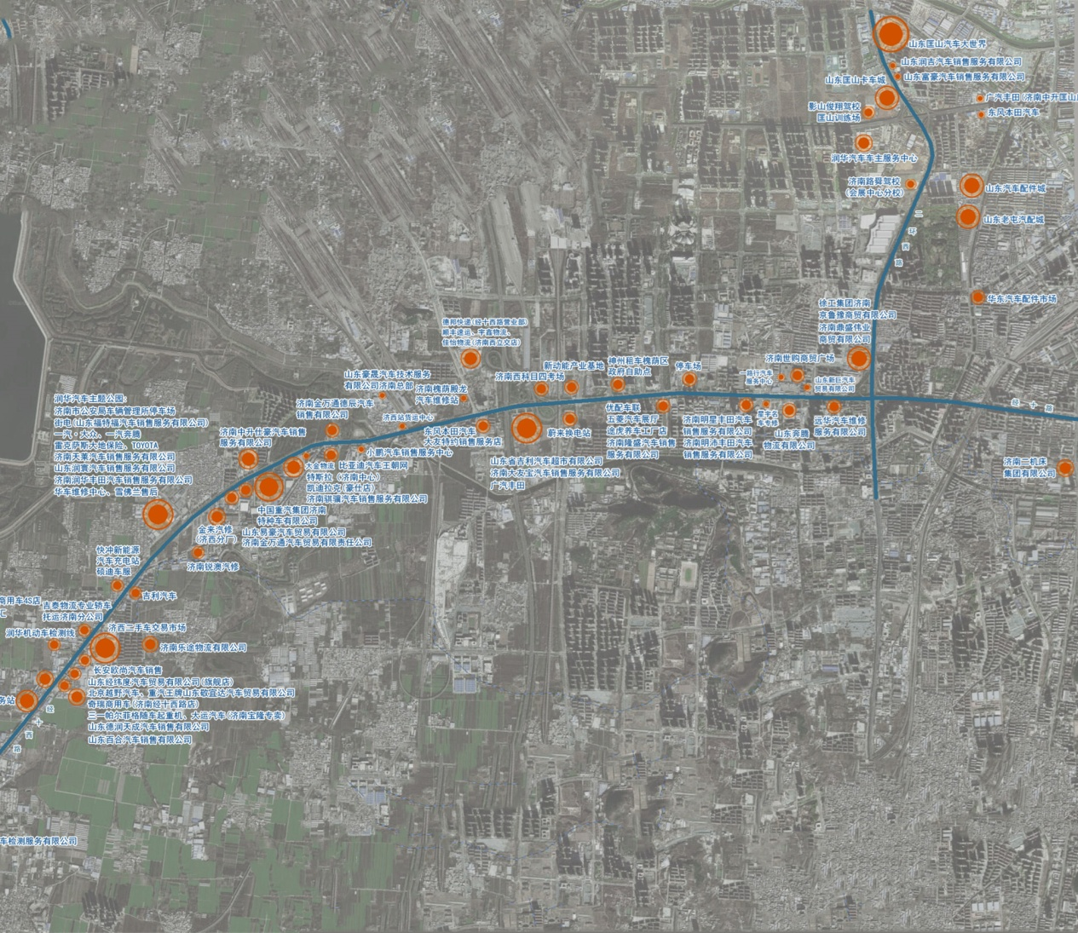
图4 槐荫区汽车企业现状分布图

（二）空间布局框架
按照“产业集聚、协调互补、错位发展”的原则，突出“空间承载力”与“产业聚集度”双提升，以汽车文化为内涵，以汽车消费为特色，高质量构建“一廊、多点，两翼、四区”的总体空间格局。
“一廊、多点”即经十西路汽车产业廊道，围绕济南世购商贸广场打造济南汽车用品与改装中心，同时多点布局高端汽车销售、汽车维修保养、汽车配套服务、特色汽车消费等产业，形成与东西两翼协同互补、相互促进的发展格局，打造具有影响力和辐射力的都市汽车消费时尚高地。
“两翼、四区”即汽车产业带东西起点两翼，“东翼”重点打造汽车特色活力区、汽车用品服务区；“西翼”重点打造汽车消费引领区、汽车文化休闲区。
汽车特色活力区。整合山东匡山汽车大世界现有资源，推动汽车产业业态和城市形态同步提升。规划布局新能源汽车特色街区，积极引进新能源汽车品牌，建设专用车展厅，提供一站式综合交易服务。实施绣花功夫“微改造”，推进商业片区风貌改造和市容整治，将匡山汽车大世界建设成为产城融合、模式领先、服务专业的特色活力区，实现产业功能互补、联动发展。到2025年，汽车销售额突破50亿元，引进新能源汽车主流品牌销售企业1家，培育销售额达到10亿元以上的汽车服务企业1家；到2030年，汽车销售额突破60亿元，引进新能源汽车主流品牌销售企业1家，培育销售额达到10亿元以上的汽车服务企业2家。
汽车用品服务区。加快推进山东老屯汽配城、山东汽车配件城、华东汽车配件市场品质提升改造，重点发展汽车零配件供销、汽车用品展贸、售后服务等产业，完善汽车产业带一站式购车一条龙服务全产业链配套，打造国内规模最大的汽车后市场标杆区。到2025年，培育本地汽车服务品牌1个；到2030年，培育本地汽车服务品牌2个。
汽车消费引领区。以河王旧货市场、大金物流中心为基础，进行提升改造，腾笼换鸟，规划建设新能源汽车产业园。高标准打造特斯拉山东区域总部，加快引进其他国内外新能源汽车品牌，突出集聚效应，提供新能源汽车展销、采购、维修、保养、充换电及电池回收、行业交流等一站式服务，打造集展示销售、试驾体验、知识科普、宣传推广为一体的国内一流新能源汽车产业园区。到2025年，汽车销售额突破60亿元，引进新能源汽车主流品牌销售企业2家，培育销售额达到10亿元以上的汽车服务企业1家；到2030年，汽车销售额突破80亿元，引进新能源汽车主流品牌销售企业3家，培育销售额达到10亿元以上的汽车服务企业3家。
汽车文化休闲区。以润华汽车主题公园为依托，沿玉润路串联玉清湖水库、济西国家湿地公园、济西高科农业园，强化生态涵养、汽车文化引领，丰富汽车消费体验，加快打造房车露营基地、汽车博物馆等项目，构建“汽车展销+商业+文旅”三位一体的消费格局，形成规模庞大、品类齐全的汽车综合服务区，打造省会汽车文化对外展示窗口和汽车商业的新样板。到2025年，汽车销售额突破60亿元，吸引游客500万人次，文旅消费总额达到20亿元；到2030年，汽车销售额突破70亿元，吸引游客800万人次，文旅消费总额达到30亿元。
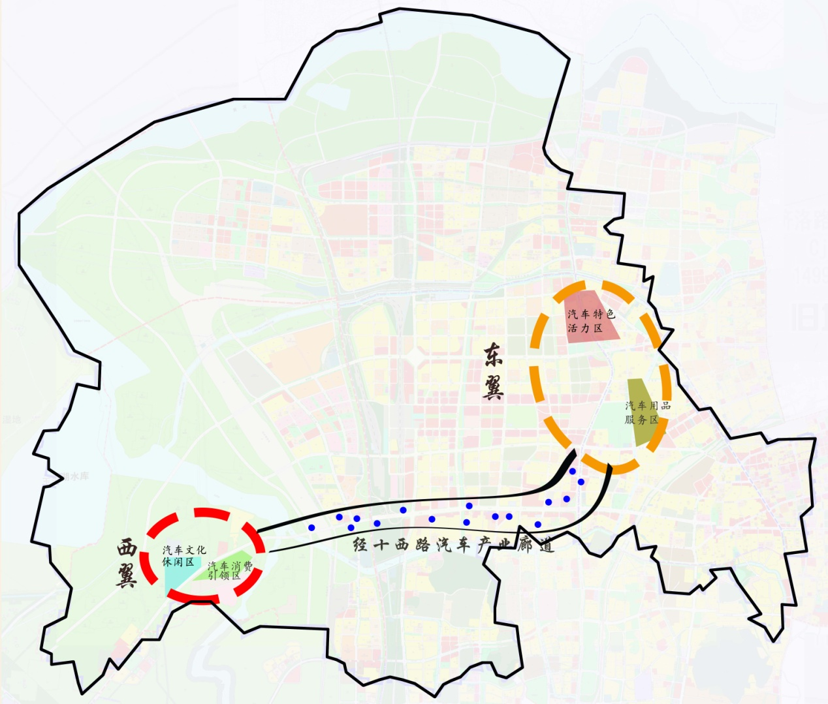
图5 空间布局图

五、重大工程

（一）盘活存量，实施载体赋能工程
1.开展存量载体调查摸底。聚焦规划范围内重点区域、重点企业，全面梳理区内低效闲置用地、存量楼宇载体等存量资产情况，筛选出具备一定盘活条件的土地和存量项目，按照有关规定，加快土地盘活和项目产权界定、前期手续补办等工作，统筹协调解决企业盘活存量资产过程中遇到的困难问题。加大沿线土地资源整合力度，采取政府+平台+企业的合作模式，由政府确定使用方向、投资平台整合开发、企业租赁使用，进一步拓展产业带发展空间。
2.提升空间承载能力和产业集聚优势。对具有利用价值的存量资产盘活，出台租金减免、税收优惠等相关扶持政策，引导产权所有方采取以资入股、自持招租、租售结合等方式盘活闲置资产用于发展汽车产业。对山东老屯汽配城、山东汽配城、华东汽配城进行基础设施改造和片区功能提升，按照“分时分类分区”的推进原则，加快汽车产业带低端业态向外疏解，推进相关企业的搬迁和用地腾退，优化功能空间布局，为汽车产业核心项目留足发展空间。

（二）精准施策，实施产业招商工程
1.创新招商引资模式。实施产业招商攻坚行动，用好“3357”招商法则，完善全链条闭环管理机制。深入实施以商招商，支持润华汽车、特斯拉（济南）等骨干企业加大创新业务孵化，形成二次招商效应，吸引产业链上下游企业。创新开展应用招商，加快推进智能网联汽车示范运营及商业化应用、“最后一公里”示范运营等新技术应用落地，构建示范应用良好生态，推动全球领先的自动驾驶、新能源汽车及出行服务等产业业态集聚发展。
2.加大精准招引力度。编制产业链图谱，全面梳理汽车产业链企业清单，制定汽车企业招商目录，分批次、按年度确定招商重点，提高产业招商精准度。依托槐荫区汽车产业基础，围绕现有汽车企业需求，对目标龙头企业，实施一企一策招引政策；充分发挥“京沪会客厅”、省会“西大门”的独特区位优势，用好山东国际会展中心、“一院四馆”等平台资源，策划和培育重大招商引资活动，争取承办或举办国家级招商活动，加大高端汽车、新能源汽车、智能网联汽车目标企业引进力度，吸引一批优质填空配套企业落户，不断增强产业链韧性。

（三）持续助力，实施企业培育工程
1.加大龙头企业培育力度。支持润华集团、山东大友、特斯拉等重点企业做大做强，推动企业扩规模、提品质、强品牌，顺应产业发展趋势，积极构建企业发展新模式，完善产品布局，提升品牌竞争力，增强龙头企业的引领带动作用。支持润华集团多元化发展，以润华汽车主题公园为载体，打造现代化汽车文旅综合体，加快推动产业创新融合；支持山东大友规模化发展，结合产业带建设，加大品牌宣传推广力度，提升企业综合竞争力，不断扩大企业规模；支持特斯拉高端化发展，以新能源汽车产业园为载体，打造新能源汽车高端服务体验园区，充分发挥品牌影响力和带动效应。
2.壮大中小微企业规模。加强部门协同，构建汽车服务企业“微成长、小升规、规变强”的梯次培育机制，助力中小微企业健康有序发展。完善企业孵化培育功能，优化提升企业技术、资源对接服务，加快项目落地及商业化进展。优化民营经济发展环境，严格落实新的减税降费政策，强化对中小微企业、个体工商户的纾困解难，确保优惠政策“免申即享”。推行涉企柔性执法、轻微违规“首次不罚”，有效保护和激发市场主体活力。

（四）加强宣传，实施品牌建设工程
1.打造“槐荫”汽车产业品牌。夯实区域品牌汽车竞争力基础，强化汽车产业带品牌文化内涵设计和推广工作，设计经十西路汽车产业带Logo，加大宣传力度，提升品牌核心价值和品牌竞争力，充分利用抖音、快手、高德地图、外部网页等新型传播媒介积极进行宣传，打造“线上经十西路汽车产业带”。提高企业品牌培育意识，引导润华集团、山东大友等汽车经销商提升客户服务水平、开展产品创新、打造新的服务场景，培育一批汽车服务品牌。发挥品牌标杆示范作用，引导区域、企业开展对标提升行动，增强品牌培育和管理能力。
2.建立丰富多元的宣传渠道。利用传统媒体和新兴互联网媒体，全方位宣传汽车产业带，通过新媒体、新平台扩大汽车消费新场景知名度。利用社区科普宣传、就业培训、社区服务等平台，开展多种形式宣传体验，普及智慧交通生活体验，扩大示范带动效应，有效调动相关企业、社会团体、专家学者和广大市民参与汽车产业带建设的积极性和主动性，形成全社会支持建设的良好氛围。充分发挥协会或联盟组织作用，依托山东会展中心等载体优势，开展“引进来，走出去”宣传工作，举办高水平、高质量的汽车展会、文化活动和交流论坛，组织相关单位和企业赴国内外开展宣传和学习活动，提升经十西路汽车产业带的品牌影响力。

（五）聚焦前沿，实施创新融合工程
1.突出新兴业态引领。加快智能网联汽车试验场建设，打造满足新一代智能网联汽车法规认证测试、研发验证测试市场需要的全景测试示范集聚区。超前布局智慧科技体验中心，围绕人工智能和智能网联汽车及零部件，建设自动驾驶汽车体验馆、开放道路体验区等，加强品牌推广与市场认知。
2.探索多模式融合发展。推动汽车产业与文化旅游、商贸会展、现代物流等相关优势产业协同发展，促进资源高效配置、产业提档升级、品质优化提升、消费有效释放。以汽车产业和旅游资源为依托，重点拓展自驾露营地、汽车旅游智慧服务、科普娱乐体验等新领域，引领汽车旅游新理念；发挥山东国际会展中心载体优势，引进举办中国汽车论坛等高端活动，构建附加值高、成长性好的汽车会展原创IP，将其打造为国内顶级高层次汽车论坛之一，提升产业发展软实力和国际影响力。鼓励汽车企业整合物流资源，重点围绕零部件配套、汽车用品、二手车等领域，提升汽车第三方物流服务能力。

（六）强化支撑，实施设施提升工程
1.优化提升城市环境品质。深入开展“微改造、精提升”行动，引导汽车产业带建设提档升级，高标准推动经十西路“汽车绿道”建设，突出汽车文化特色，将汽车元素融入城市设计，有机植入汽车雕塑、植物汽车造型、植物汽车标志等汽车元素，建设高品质汽车产业带。塑造提升品牌形象，围绕汽车4S店店面展示，重新设计沿线树木植被，栽种利于4S店形象展示的低矮植被为主。合理利用公园绿地、可改造边角地、可共享商业综合体等增加汽车文化产品供给，加强汽车体验驿站、智慧信息服务等配套设施设置，优化完善汽车产业消费圈。
2.加快完善新型基础设施。推动充换电基础设施建设，加快全区充电基础设施规划与建设，着力解决空间布局、土地供应、电网接入等问题，全面提升新能源汽车充换电保障能力。优化产业带周边公共交通、停车场、餐饮、住宿等配套设施建设。鼓励存量公共充电桩改建为直流快充桩，支持借助各类社会场地资源建设分散式公共充电桩。推进超级大功率充电、智能有序充电、自动无感充电、无线充电等充电技术应用，鼓励“光储充放”多功能综合一体站建设。推进加氢站合理规划建设。建立全区统一的充电基础设施公共信息智能服务平台，探索开发充电桩设施APP服务软件系统，为全市乃至全国提供所有电动车型和充电设施状态查询、服务维修、充电预约、在线支付等服务。

六、保障措施

（一）加强组织保障
发挥工作领导小组统筹协调作用。成立由区主要领导任组长，分管领导任副组长的工作领导小组，研究部署全区汽车产业带发展的重大政策、重大任务和工作安排，指导和协调各部门、有关街道、各企业开展工作。落实长效工作制度，各部门、有关街道根据经十西路汽车产业带发展规划的目标任务，制定各自负责领域的推进方案和年度计划，及时协调解决汽车产业链建设发展中出现的矛盾问题，切实抓好各项工作任务落实。

（二）加大资金支持
做好与省市有关部门的对接，争取更多省市汽车产业发展专项资金、基金等投资槐荫重大项目建设。加大区级财政资金支持引导，支持以专项补贴、贷款贴息、以奖代补等形式带动社会资金投入汽车产业发展全领域。积极落实国家新能源汽车相关税收优惠、财政奖补、促进消费等政策。整合现有区级产业基金，用于支持汽车产业带的重点领域相关工作。引导金融机构在授信审批、优惠定价、内部管理等方面向新能源汽车领域倾斜，加大汽车信贷投放力度。

（三）营造发展环境
以“放管服”改革为重点，大力优化企业发展环境，研究制定促进经十西路汽车产业带发展的政策措施，推动汽车产业消费升级。积极谋划重大汽车产业项目，在项目立项、规划、用地报批等方面给予绿色通道支持，优先保障用地需求。探索推动集体经营性建设用地入市，实施低效用地二次开发，加快土地征收和土地收储力度，释放产业空间。推进社会信用体系建设，探索应用信用手段加强事中事后监管，引导企业积极履行社会责任，严格规范市场秩序，形成公平有序的竞争环境。

（四）强化智力支撑
全面落实“智汇槐荫人才二十二条”“科创十条”，面向汽车产业集聚发展需求，重点引进汽车行业领军人才、复合型人才、紧缺人才、高技能人才和高端创业创新团队，构建和完善汽车行业各类人才数据库。以创建青年友好型城区为抓手，建立健全覆盖人才全成长周期的服务体系，完善青年创业政策支持、金融支持、载体支持，多措并举提升青年就业机会和技能，持续优化青年人才安居、交流等服务，吸引更多的青年落户汽车产业带。成立由汽车行业专家、高校及咨询机构等人员组成的汽车产业发展专家咨询委员会（智库），定期分析汽车产业带发展趋势，为槐荫区科学决策提供依据。

（五）健全考核机制
建立科学有效的评价体系，进一步细化目标任务，明确时间表、路线图，强化责任分工，注重监督考核，确保各项工作顺利完成。对主要指标、重点任务、重大项目实施情况进行全过程跟踪监测，定期公布完成情况。建立调度督查机制，及时掌握目标完成情况，规划落实工作中的薄弱环节。形成有效的考核管理机制，考核结果作为干部选拔任用、评先奖优、问责追责的重要参考，切实提高工作积极性和主动性。

附件：
1.现状布局图
2.空间布局图
3.招引推荐重点企业一览表
4.对标地区经验总结

附件1

现状布局图
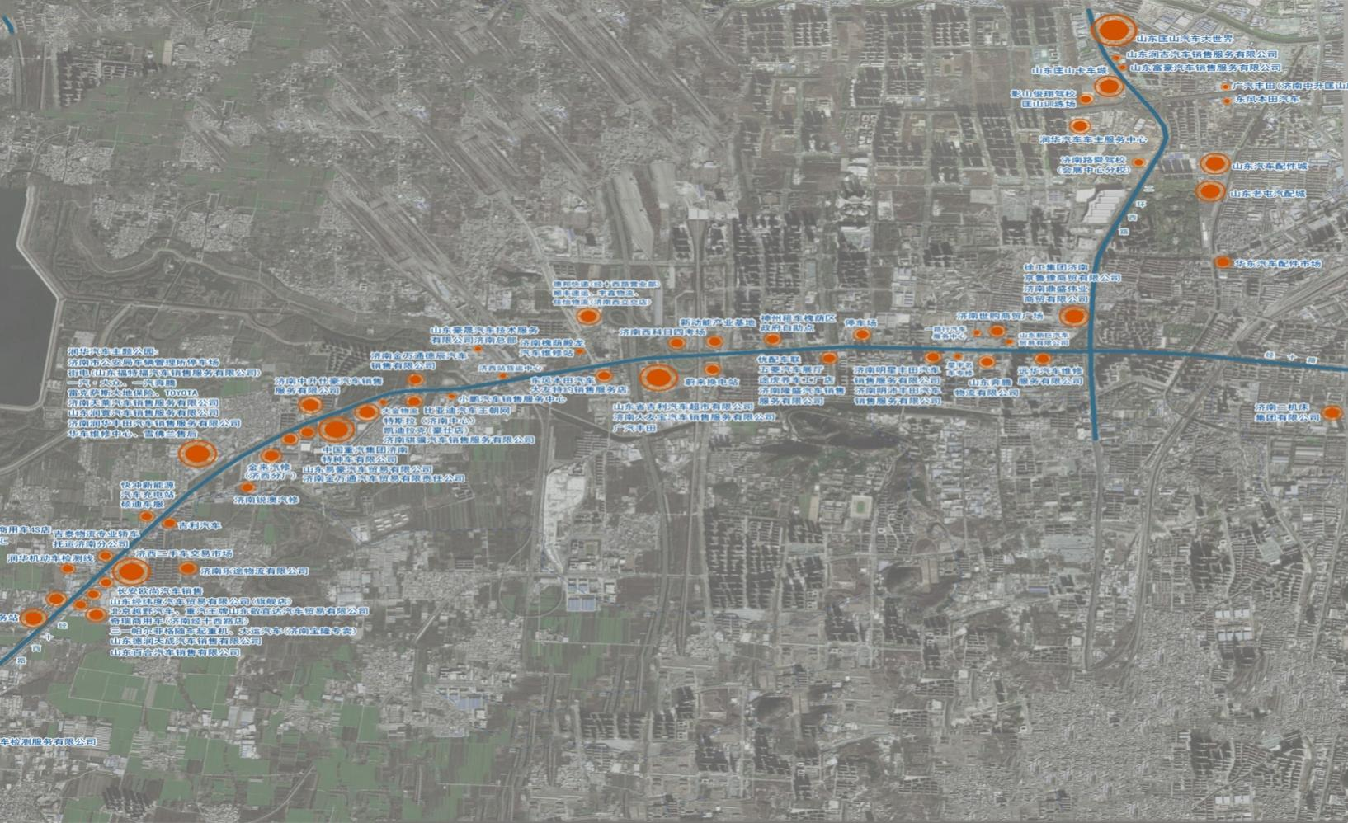

附件2

空间布局图
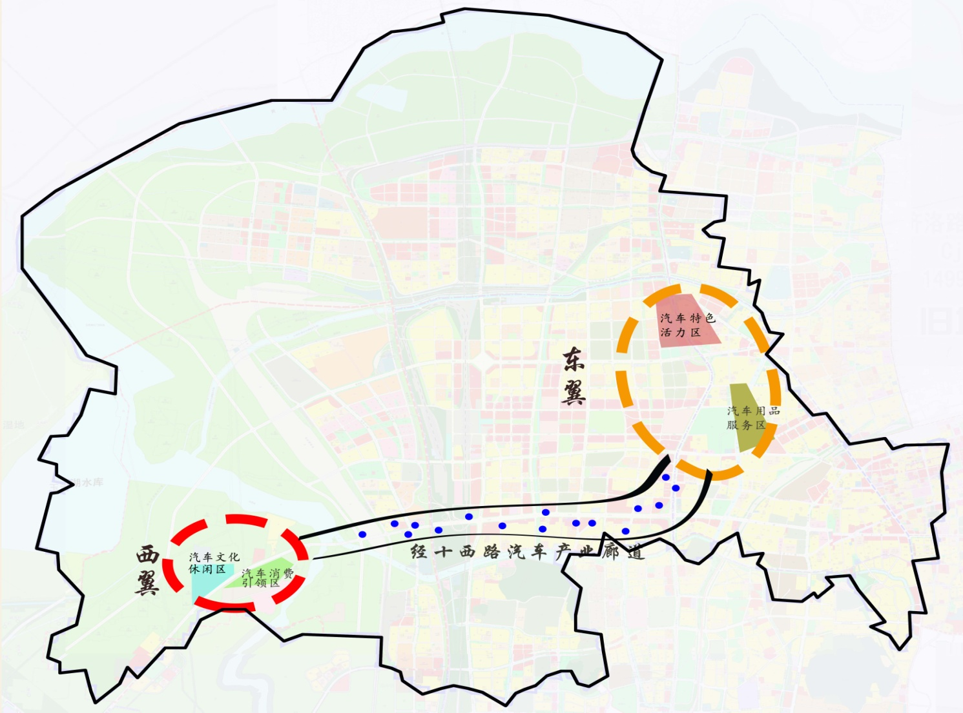
附件3

招引推荐重点企业一览表
序号 | 类别 | 领域 | 企业名称 | 总部 | 简介 | 配套情况 | 产能布局
1 | 智能网联汽车 | 高精度地图 | 四维图新 | 北京、第二总部位于合肥 | 四维图新成立于2002年，是中国导航地图产业的开拓者。主营业务包括高精度地图、高精度定位、云服务平台、以及应用于ADAS和自动驾驶的车规级芯片等 | 与乘用车、商用车知名企业及互联网/政企/高校等合作 | 分子公司与研发中心遍布全国近40个城市，并在美国、荷兰、新加坡、日本设有子公司
2 | 智能网联汽车 | 高精度地图 | 易图通 | 北京 | 易图通成立于2004年3月，拥有互联网地图服务、地理信息系统工程等甲级测绘资质，并获得国际质量管理体系ISO9001、国际汽车工业质量管理体系（IATF 16949）和CMMI3认证。在自动驾驶领域，易图通已经获得多个自动驾驶高精度地图服务量产项目。 | 奥迪、福特、Continental、Bosch等 | 覆盖了我国大陆、香港和澳门，道路里程达1000万公里，POI数量达8000万个。
3 | 智能网联汽车 | 自动驾驶解决方案 | 百度Apollo | 北京 | 2014年，百度发布“Apollo”计划，宣布开放自动驾驶平台。2018年7月，与金龙客车合作，首批阿波龙无人驾驶小巴量产下线。2018年12月在国家智能网联汽车（长沙）测试区开展全国首例L3+L4多车型高速场景自动驾驶车路协同演示。目前已在全国多个城市获得自动驾驶公共道路测试示范项目，是我国获得公共道路测试牌照最多的企业 | 开放平台已与一汽、吉利、福特、威马等国内各大主机厂及联通、移动、中兴等通信领域企业和部分智能网联零部件企业合作 | 测试业务在北京、上海、长沙、沧州、德清、阳泉等我国多 地开展
4 | 智能网联汽车 | 自动驾驶解决方案 | 小马智行 | 北京 | 于2016年底在硅谷成立，专注于构建世界一流的L4级自动驾驶技术。在中美开展了长期的城区公开道路测试，积累了海量的复杂及极端场景数据，并能安全、智能地处理这些场景，致力于实现最安全，最可靠的自动驾驶技术。目前已在加州、北京等多地开展自动驾驶出行服务 | 广汽、丰田等 | 测试范围包括北京、广州，以及美国加州北部和  南部地区
5 | 智能网联汽车 | AI算法 | 地平线 | 北京 | 自主研发边缘人工智能芯片及解决方案，包括效能边缘AI芯片、丰富算法IP、开放工具链等在内的全面赋能服务 | 与奥迪、比亚迪、长安汽车、长城汽车、东风汽车等主机厂及德赛西威、东软睿驰、英博超算等企业合作 | 北京、上海、南京、深圳、长沙
6 | 智能网联汽车 | AI算法 | 图森未来 | 北京 | 图森未来L4级别无人驾驶卡车以摄像头为主要传感器，融合激光雷达、毫米波雷达等其他传感器，配合自主研发的核心算法，能够实现环境感知、定位导航、决策控制等自动驾驶核心功能。 | 纳威斯达（Navistar | 美国、北京、上海、唐山
7 | 智能网联汽车 | 感知系统 | 纵目科技 | 上海 | 纵目科技成立于 2013 年，总部位于上海张江国际科创中心，在上海、北京、厦门以及德国斯图加特都设有研发中心。企业是中国领先的自动驾驶（AD）和高级驾驶辅助系统（ADAS）技术及产品供应商，已经形成从基础研发到量产应用的完整产业链。 | 吉利、一汽、北汽、长安、长城等主机厂 | 厦门
8 | 智能网联汽车 | 感知系统 | 禾赛科技 | 上海 | 2014年成立于上海，全球领先的3D传感器（激光雷达）制造商。主要产品包括机械激光雷达、固态激光雷达以及多传感器融合套件等。 | 全球20个国家和地区的70座城市。 | 上海
9 | 汽车销售 | 豪华汽车 | 劳斯莱斯 | 英国 | 劳斯莱斯是世界顶级超豪华轿车厂商，1906年成立于英国，Rolls-Royce出产的轿车是顶级汽车的杰出代表，以豪华而享誉全球。2003年劳斯莱斯汽车公司被宝马(BMW)接手 | 轿车、SUV | 销售全球、中国为最大的销售市场
10 | 汽车销售 | 豪华跑车 | 法拉利 | 意大利 | 法拉利是一家意大利汽车生产，主要制造一级方程式赛车、赛车及高性能跑车。菲亚特(FIAT)拥有法拉利90%的股权，但法拉利却能独立于菲亚特运营。法拉利汽车大部分采用手工制造，产量很低，公司总部在意大利的马拉内罗(Maranello)。 | 方程式赛车、赛车及高性能跑车 | 销售全球
11 | 汽车销售 | 新能源汽车 | 浙江零跑科技股份有限公司 | 浙江 | 零跑汽车是浙江零跑科技股份有限公司旗下的科技型智能电动汽车品牌，成立于2015年12月24日。成功自研智能动力、智能网联、智能驾驶三大核心技术，是拥有智能电动汽车完整自主研发能力以及掌握核心技术的整车厂家。 | 领跑汽车 | “直营+城市合作伙伴”商业模式，在杭州、北京、武汉、上海、金华设立多家直营零跑中心
12 | 汽车销售 | 新能源汽车 | 长城汽车 | 成都 | 欧拉品牌隶属于长城汽车，是中国主流自主车企中第一个独立的新能源汽车品牌。在中国汽车企业中，长城率先将新能源汽车业务作为品牌化管理的独立新能源品牌。 | 欧拉汽车 | 全国
13 | 汽车销售 | 新能源汽车 | 浙江大华技术股份有限公司 | 浙江 | 零跑汽车是一家创新型的智能电动汽车品牌，由浙江大华技术股份有限公司及其主要创始人共同投资成立。该品牌创立于2015年，总部位于浙江杭州滨江高新开发区，其业务范围涵盖智能电动汽车整车设计、研发制造、智能驾驶、电机电控、电池系统开发，以及基于云计算的车联网解决方案等 | 领跑汽车 | 杭州、长春、金华等
14 | 汽车销售 | 新能源汽车 | 赛力斯汽车有限公司 | 重庆 | 问界（AITO）是汽车品牌，其产品生产厂商为重庆小康股份旗下的重庆金康赛力斯（后更名为赛力斯）。问界是华为与赛力斯合作的结晶，首款车型是定位5座中型SUV的问界M5。 | 问界汽车 | 华为线下门店销售
15 | 汽车后市场 | 汽车维修保养 | 深圳市元征科技股份有限公司 | 深圳 | 是一家从事汽车诊断、检测、养护产品研发、生产和销售的高科技企业，总部位于中国广东省深圳市龙岗区坂田五和大道北元征工业园。 | 以汽车电子检测和诊断为基础，涵盖汽车诊断、检测、养护、机械、电子、工具等产品线 | 为全球经销商，汽车制造厂提供汽车产品、技术和服务。
16 | 汽车后市场 | 汽车维修保养 | 南华仪器股份有限公司 | 佛山市 | 南华仪器股份有限公司成立于1996年，2015年在深圳证券交易所上市，主要产品集物联网、智慧检测、环保科技、信息产业为一体，包括汽车检测设备及系统、环境监测设备与系统。 | 广泛应用于环境监测领域、机动车尾气排放检测、机动车年检及新车出厂技术检测、科研院校和军队机动车维修/检测等领域。 | 全国三十一个省、市、自治区及欧、美、亚等部分国家和地区
17 | 汽车后市场 | 汽车租赁 | 上海一嗨汽车租赁有限公司 | 上海 | 是中国首家实现全程电子商务化管理的汽车租赁企业。主要为个人和企业用户提供短租、长租，以及个性化定制等综合汽车出行服务，支持网上预订、电话预订、手机终端预订、门店预订等多种预订方式，和刷卡支付、线上支付、储值卡支付等多种支付方式。 | 与乘用车知名企业合作 | 全国
18 | 汽车后市场 | 汽车租赁 | 首汽租赁有限责任公司 | 北京 | 首汽租赁有限责任公司成立于1992年，是首旅集团、首汽集团旗下控股企业，源于1951年周恩来总理亲自命名成立的首都汽车公司，是从事专业性、综合性汽车租赁服务供应商。 | 与乘用车知名企业合作 | 覆盖全国79城、境外150+国家
19 | 汽车后市场 | 汽车用品 | 广东德联集团股份有限公司 | 佛山市 | 是一家专营汽车系列化工用品的大型集团公司，德联集团分别在上海、长春、佛山、成都已有四个大型生厂基地，其直接下属企业已有8家，成为集生产、销售、服务、贸易为一体的化工公司。 | 大众、通用、上汽集团、长安福特、长安汽车、华晨宝马、北京奔驰、北方奔驰、一汽轿车、哈飞汽车、保定中兴、奇瑞汽车、吉利汽车、比亚迪等 | 上海、长春、佛山、成都
20 | 汽车后市场 | 汽车用品 | 广州市标榜汽车用品实业有限公司 | 广州 | 广州市标榜汽车用品实业有限公司是一家专注于汽车清洁美容及养护产品研发、制造与销售的大型现代化企业，构建起涵盖整车系统保养的产品体系，广泛应用于各类汽车漆面清洁养护、汽车内饰清洁养护、制动系统养护、发动机养护、底盘及传动系统养护等方面。 | 标榜、鲁道夫、佛洛狄 | 广州
21 | 汽车后市场 | 新能源汽车充电基础设施及充换电运营服务 | 国电南瑞科技股份有限公司 | 南京 | 公司以先进的控制技术和信息技术为基础，以"大数据、云计算、物联网、移动互联、人工智能、区块链"等技术为核心，为电网、发电、轨道交通、水利水务、市政公用、工矿等行业和客户提供软硬件产品、整体解决方案及应用服务。 | 电网、发电、轨道交通、水利水务、市政公用、工矿等行业 | 江苏、深圳、西安等
22 | 汽车后市场 | 新能源汽车充电基础设施及充换电运营服务 | 易事特 | 广东 | 从事5G+智慧电源（5G供电、轨道交通供电、智能供配电、特种电源）、智慧城市&大数据（云计算/边缘计算数据中心、IT基础设施）、智慧能源（光伏发电、储能、充电桩、微电网）三大战略板块业务的研发、生产与销售服务。 | 电力、通信、制造、政务、医疗、教育、金融等行业数字产业变革和能源互联网 | 松山湖国家级高新区、广州、深圳、西安、南京、成都等

附件4

对标地区经验总结
 | 园区概况 | 产业载体 | 政策支持
上海国际汽车城（嘉定区） | 2001年，上海国际汽车城启动建设，当时就是在上海的“西大门”安亭镇。1994年2月经国务院批准设立。目前，上海国际汽车城已经建成国内产业链最全、研发水平最高、综合实力最强的汽车产业基地。汽车相关服务业规模持续增长。新车交易规模保持相对稳定（2.4万辆左右）；汽车物流业规模快速增长，年均复合增长率达22%；分时租赁、共享班车等新能源汽车运营业务稳定扩张，业务收入规模实现年均增长164%。汽车创新港集聚了蔚来汽车、上汽捷氢、上汽零束、地平线、东软睿驰、保时捷工程技术、昂登坦、伊控动力等四十余家知名企业和创业团队，引入汽车创新孵化器联盟、汽车行业联合办公室等机构组织，初步形成了智能网联汽车产业特色集聚。 | 汽车新能港（新能源汽车及关键零部件产业基地）产值规模实现翻番。基地聚焦新能源汽车及汽车智能化产业，持续完善配套设施建设并加快招商引资，首期2平方公里配套设施基本建成，累计引入企业35家（拿地企业），累计已投资约100亿元，包括国轩高科、精进、电驱动等8家新能源汽车关键零部件企业，莱尼、邦迪、信耀、华特等20余家先进制造业企业，以及“联东U谷”和“金地威新”2个总部综合体项目。二期0.64平方公里企业动迁工作正稳步推进。汽车城自规划建设以来，打造了F1赛车场、汽车博物馆等一批标杆项目。国内首个新能源赛车公园“动力方程（formula electric）”落户并正式开放，首个国际标准房车露营地建成并开始运营，汽车博览公园AI+交通建设持续推进，汽车博物馆辐射影响力持续扩大，汽车文化基础设施体系进一步完善。世界智能网联汽车大会、中国汽车论坛、中国汽车企业创新大会暨中国汽车企业创新“安亭指数”发布会、中国汽车工程学会年会暨展览会、上海汽车文化节等论坛、会展活动成功举办。 | 《嘉定区关于支持汽车“新四化”产业发展的若干政策》围绕加大项目引进力度、推动企业持续发展、支持企业科技创新、保护企业知识产权、鼓励企业示范应用、加大企业金融扶持、完善产业配套环境七大方面，出台28条政策。其中核心政策共14条，涉及氢燃料电池、智能网联汽车、移动出行等重点领域，单项政策扶持金额最高达1000万元。  上海国际汽车城协助上海市发布《上海市智能网联汽车道路测试和示范应用管理办法(试行)》，为上海率先开展智能网联汽车载人、载货的示范应用打下基础。  《嘉定区关于支持智能传感器及物联网产业发展的若干政策》围绕支持企业研发创新、支持企业规模发展、保护知识产权、加强合作交流、鼓励企业投融资、鼓励人才集聚六大方面，出台32条政策。其中核心条款共18条，首创“支持企业开展车规认证”“支持企业购买IP授权许可”“加强国内国际交流合作”等4条政策，进一步促进产业集聚发展，此单项政策扶持金额最高达1000万元。
成都市汽车产业功能区 | 近年来，成都市龙泉驿区坚定不移发展汽车主导产业，围绕全国重要的乘用车制造基地、新能源汽车产业基地、汽车零部件产业基地和汽车增值服务业基地“四大基地”建设，深入实施“四大行动”，全力推动整车制造扩量发展、零部件产业集群发展、新能源汽车倍增发展、汽车服务业高端发展，努力打造6000亿汽车产业集群的核心区域。建成了以高端乘用车整车制造为龙头，汽车关键总成和核心零部件配套为重点，汽车创意设计、研发检测、贸易博览为核心，汽车物流配送、生产生活为支撑等的全产业链现代汽车产业发展体系。 | 已聚集大众、丰田、沃尔沃、一汽、吉利、东风神龙等整车生产企业11家，年规划产能达170万辆；日本神钢、美国卡特彼勒、德国海瑞克、中国南车等9家工程机械整机生产企业。零部件产业集群。现有博世、江森、德尔福等200余家汽车关键零部件配套企业。研发企业集聚。拥有哈曼、孔辉科技、阿尔特研发中心等30余家汽车高端研发企业，大旗聚业、九峰汽贸等20余家汽车现代服务企业。汽车商贸繁荣。已建成四川九峰、银河汽贸、吉利超市、帅车集团等汽车商贸投资商、运营商，总投资超过200亿元，正在形成汽车整车和零部件销售、4S店集群、汽车博览、汽车超市、二手车交易市场、摩托车销售等于一体的综合性贸易物流集中区；正在建设亚洲知名、全国一流的汽车专业赛事场所，打造美式赛车、欧式赛车、摩托车赛、越野车赛、汽车拉力赛和卡车大赛等多种主题的汽车娱乐体验基地，使其成为继上海后中国“赛车第二城”。汽车文化兴起。汽车电影院、汽车博物馆、汽车营地、汽车农庄和田园生态线、山地越野线、环湖休闲线等创意项目正在陆续推出。 | 根据成都市发布的《成都市新型城镇化规划（2015—2020年）》，天府新区内的龙泉片区将作为高端制造产业功能区来打造。在天府新区“一带两翼”和“一城六区”规划中，特别强调“东翼”将以成都经济技术开发区为基础，将在打造高端汽车产业方面发力。此次纳入天府新区规划占地277平方公里，其中成都经开区规划面积160余平方公里（含北拓区）。 成都国际汽车城将成为建设天府新区龙泉片区的总抓手，将在天府新区的建设中，形成一个万亿产业基地。
宁波杭州湾新区 | 2020年GDP为680亿元。宁波杭州湾新区是国家级经济技术开发区、国家级出口加工区、浙江省级海洋经济集聚区、浙江省级高新技术产业园区，拥有汽车及其关键零部件产业、通用航空产业、智能电视和智能终端产业、高性能新材料产业、生命健康产业、高端装备制造业六大先进制造业以及旅游休闲业、体育产业、专业服务业、新型金融业四大现代服务业。自2001年启动开发以来，新区工业区块基本建成35平方公里“九横十纵”主要道路框架，区内交通、电力、供水、供热、供气、通信、绿化等设施高标准配套；累计引进工业项目358个，总投资739亿元，投产企业259家，随着德国大众、吉利汽车、德国博世、美国伟世通、中信集团、联合利华等企业项目入驻，这里落户的世界500强企业已经达到13家16个项目。 | 2021年杭州湾新区发布《宁波杭州湾新区国民经济和社会发展第十四个五年规划及二〇三五年远景目标纲要》，文中提到“十三五”末，汽车全产业链产业总产值达934.2亿元，占规上全区工业产值比重达60%，汽车产业龙头地位进一步巩固，高新技术产业增加值374.6亿元，占规上工业增加值的89.8%。服务业发展实现新提升，服务业增加值占地区生产总值比重由25.5%提升至30.8%，文化旅游产业产值突破15亿元。产业平台支撑作用逐步加强，智能汽车产业平台入选全省首批“万亩千亿”新产业平台培育名单。“十三五”时期，新区新增吉利研究院的国家地方联合工程研究中心、兴业盛泰的国家企业技术中心两个国家工程技术中心，10个省级工程技术中心、1家省级企业研究院和、16个宁波市级工程技术中心和3家市级企业研究院。至“十三五”末，共培育形成高新技术企业95家，全社会研发与试验经费支出占地区生产总值比重提高至3.7%，累计申请专利总量突破1623件。 | 2011年2月，国务院正式批复《浙江海洋经济发展示范区规划》，宁波杭州湾新区列入浙江省九大海洋经济集聚区之一。2016年9月22日，国家发改委下发《关于支持各地开展产城融合示范区建设的通知》，明确新区作为宁波市建设国家级产城融合示范区的区域，宁波杭州湾新区也成为全国58个产城融合示范区之一。2018年6月，《长三角地区一体化发展三年行动计划（2018-2020年）》中，明确提出要规划建设宁波杭州湾新区浙沪合作示范区。

槐荫区发展和改革局 2022年3月27日印发

